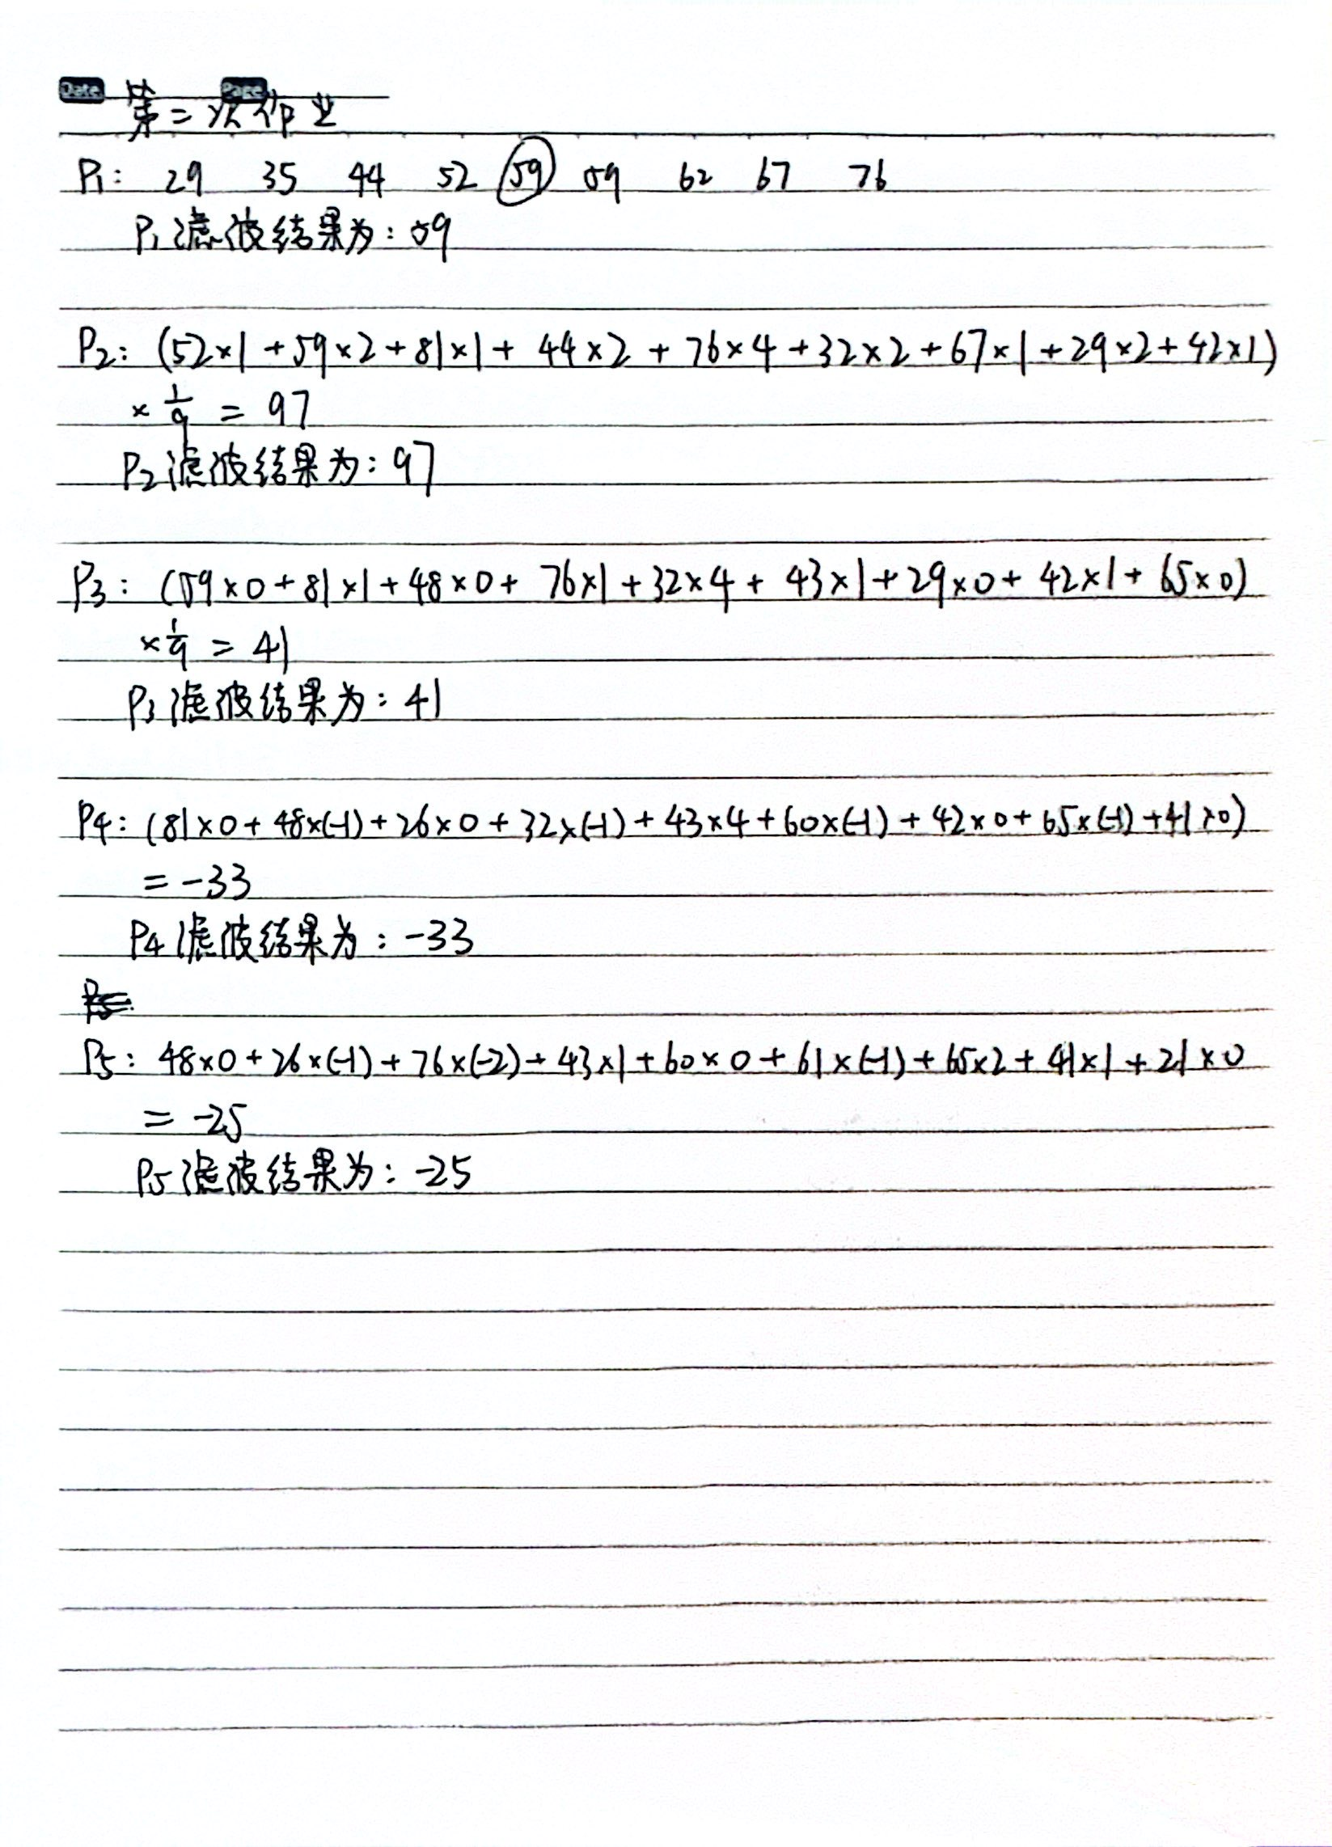

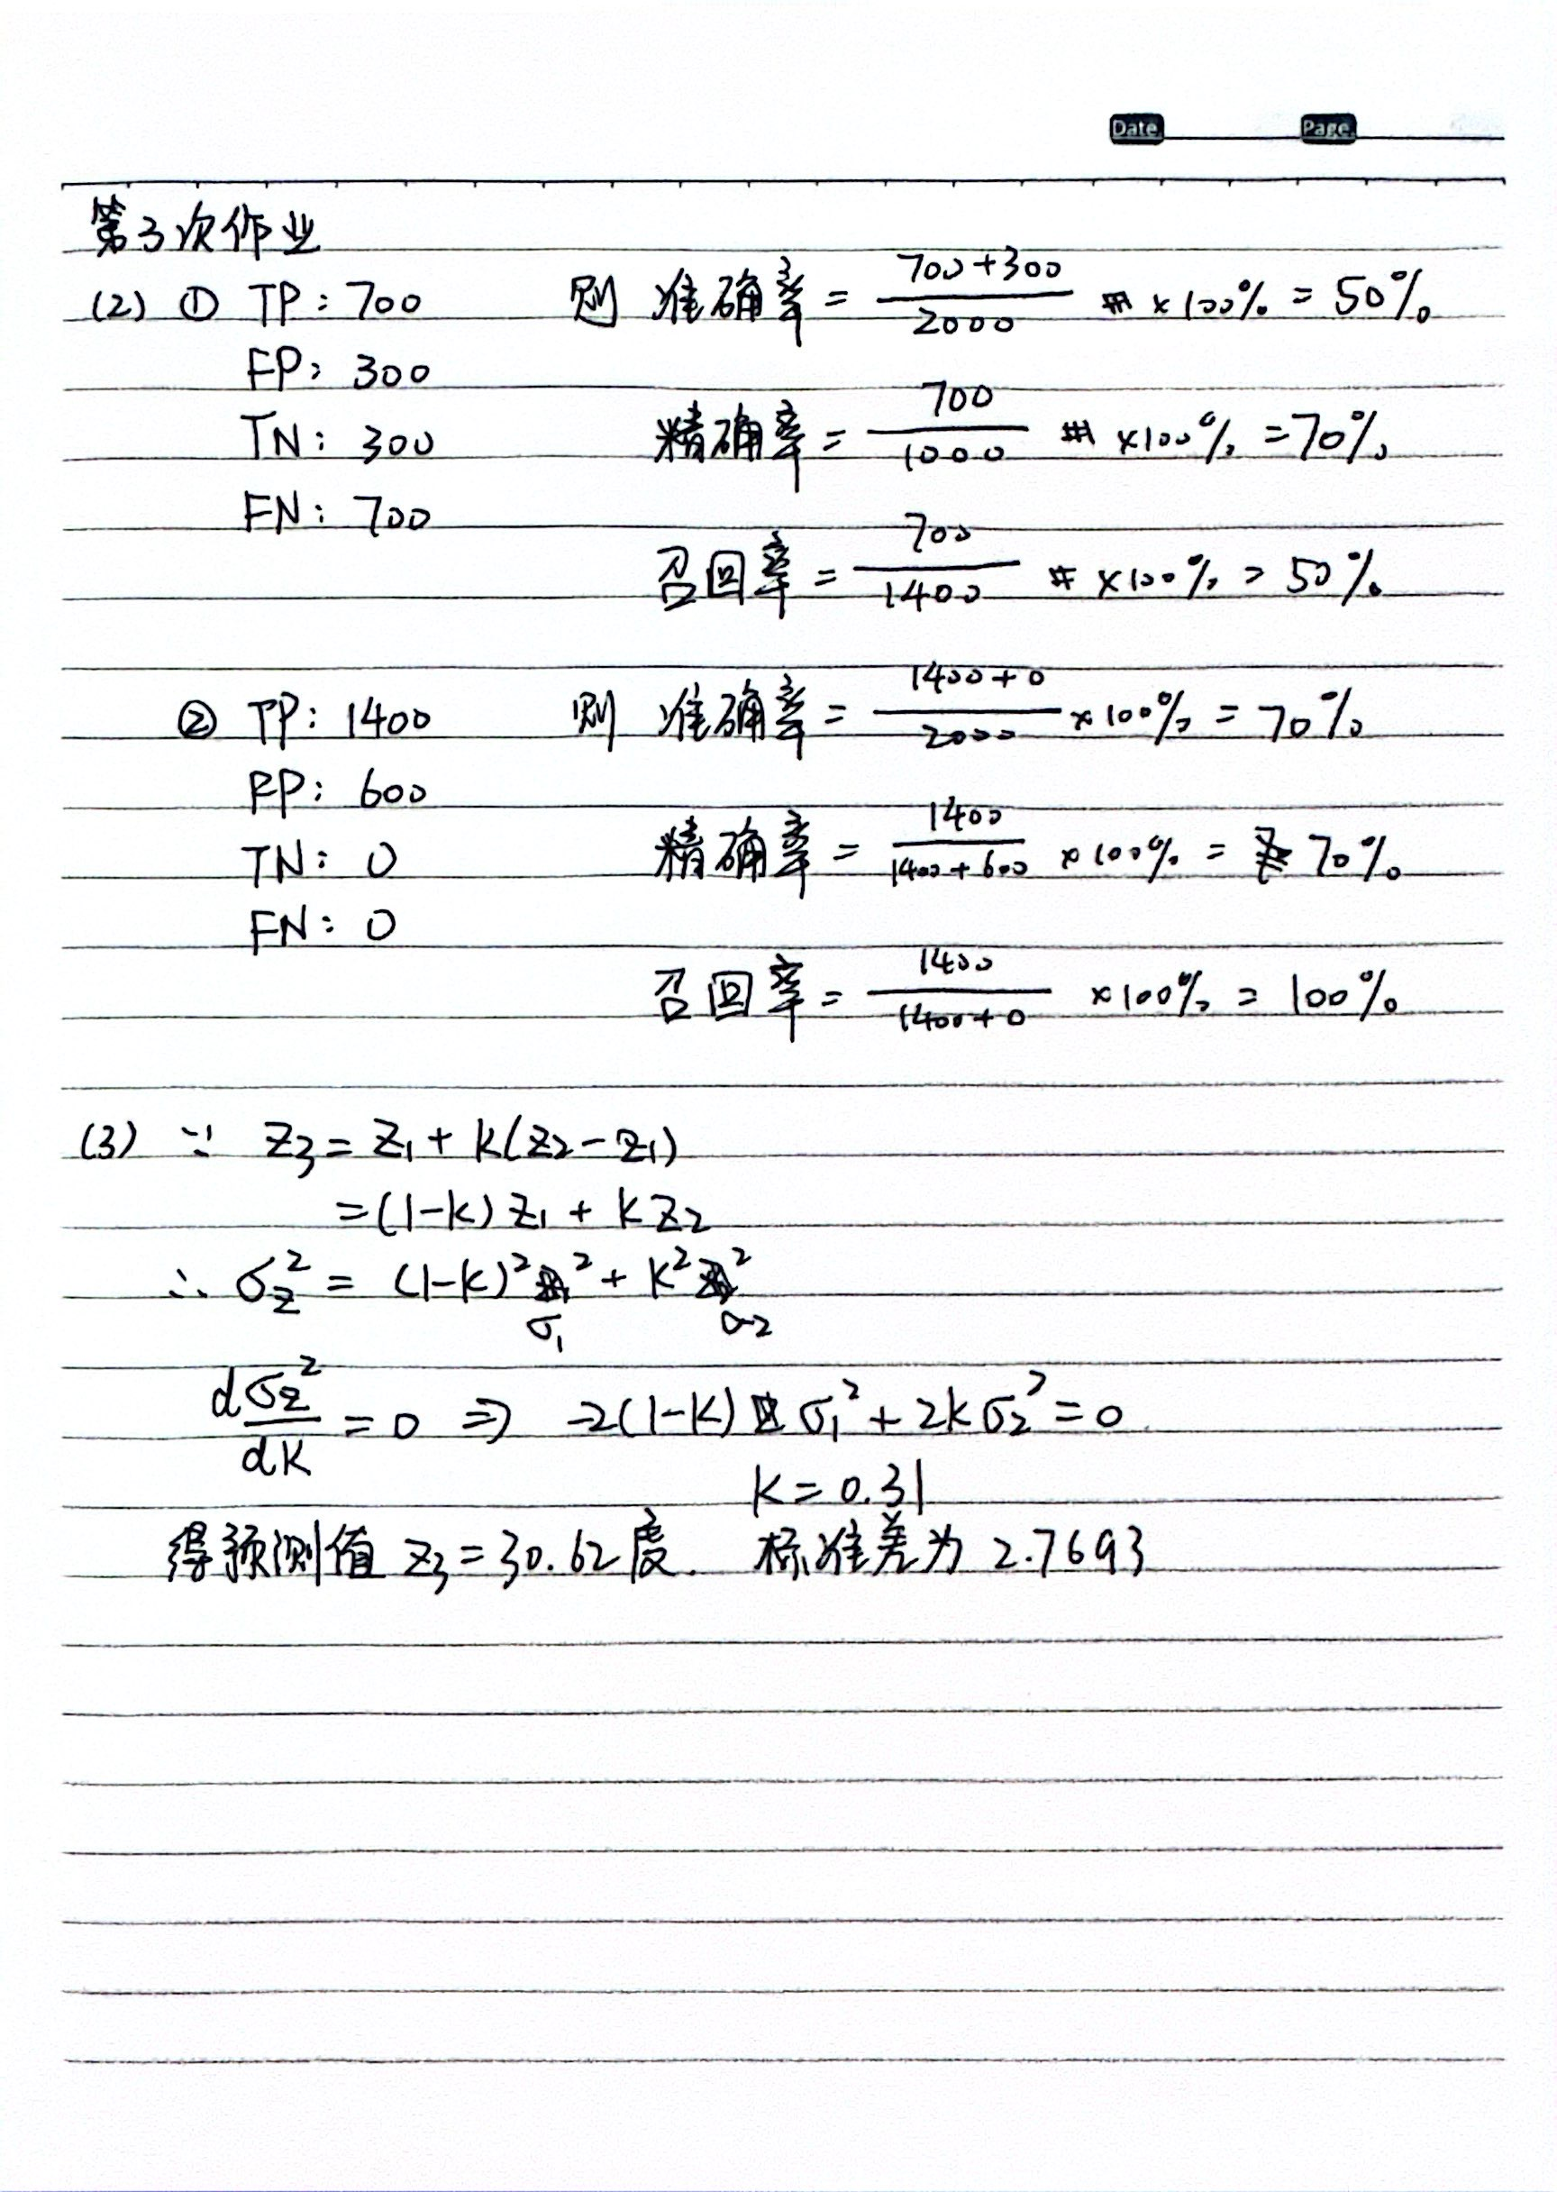

第四次综合练习作业：车联网与自动驾驶的车道线检测——研究学习报告
蔡思远22321002

- 经典数字图像处理方法：

该方法可分为两个主要步骤：
- 道路图像处理：
- 读入图像
- 转灰度图像
- 高斯平滑
- Canny边缘提取：
- Sobel计算梯度
- 非极大值抑制
- 双阈值处理
- 车道线检测：
- 获取边缘图像的梯形ROI
- Hough变换直线检测：
- Hough变换参数投票
- 直线参数聚类
下文将分别对上述各个过程进行叙述（省略读入图像及灰度变换步骤）：

  - 高斯平滑：
由于道路图像的不可预测性，道路图像经常存在较多噪声干扰，降低了语义分割的效率和准确性。而通过高斯滤波，可以使图像趋于平滑，提高车道线检测模型鲁棒性。
该方法使用高斯滤波器与原图像进行卷积，该高斯滤波器的权值满足二维高斯函数：
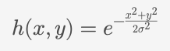
  - Canny边缘提取：
Canny算法主要包含三个步骤：
    - Sobel算子计算图像梯度：
灰度图可以看成灰度值h(x,y)关于(x,y)坐标的二元函数，因此可以通过Sobel算子计算图像梯度。梯度强度表示像素亮度变化的速度，而梯度方向则表示这种变化最大的方向：
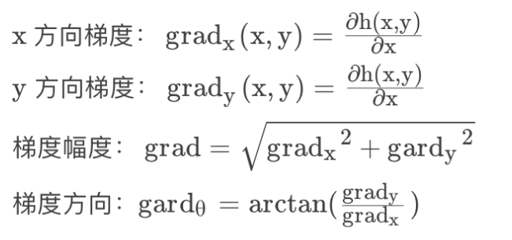
其中使用Sobel算子进行卷积，分别在水平方向和垂直方向上识别边缘，得到gradX和gradY。
    - 非极大值抑制：
非极大值抑制用于细化梯度图像中的边缘。对每个像素检查，只有在其梯度方向上是局部最大值的像素点才被认为是边缘候选。这一步骤确保边缘被标记为尽可能细的线。具体表现为：对于图像中的每一个像素，根据其梯度方向，检查其在梯度方向线上的两个直接邻居：
（a）如果当前像素的梯度强度是其在梯度方向上两侧邻居的强度中的最大值，则保留该像素作为边缘点。
（b）如果当前像素的梯度强度不是最大值，则将该像素的边缘强度设置为零（抑制该点），这意味着该像素不是边缘。
    - 双阈值检测和边缘连接
在这一步中，引入两个阈值——低阈值和高阈值。使用这两个阈值来确定真实的和潜在的边缘：
高阈值用于找到强边缘。当梯度值大于高阈值时，将其灰度值取255。高阈值将物体边缘和背景区分开。
低阈值用于帮助跟踪边缘连接。当梯度值小于低阈值时，将其灰度值取0。低阈值平滑边缘轮廓，与高阈值相配合，能实现较好的分割效果。
当梯度值介于高低阈值两者之间时，如果该邻域内有高阈值点，则取255，否则取0。
在实际操作中，一般采用整体灰度分布相应比例处的灰度值为高阈值，低阈值取高阈值的2/3。

2.1 获取边缘图像的梯形ROI
ROI即感兴趣区域。在实际的汽车影像中，有很多诸如树木、山脊、天空等无关因素干扰，因此只需对ROI区域进行车道线检测即可。由于摄像头拍摄的视角问题，越远的物体在图像上呈现的越小。因此，道路的远端看起来比近端窄，形成一个梯形效果。该梯形通常在图像的中下部，类似下图：

例如，在一个宽度为 w，高度为 h 的图像中，顶点可以设定为：
底左：(0,h)
底右：(w,h)
顶左：(w/2-δ,h/2+ε)
顶右：(w/2+δ,h/2+ε)
其中，δ 和 ε 是根据道路宽度和摄像头角度调整的参数。
2.2 Hough变换直线检测：
Hough变换用于检测图像中的直线、圆形或其他简单形状。在处理边缘检测后的图像时，Hough变换可以有效地识别和提取出直线，即使这些直线是由破碎的或部分遮挡的边缘组成。这使得Hough变换特别适合于处理不完美的图像数据。
2.2.1 Hough变换参数投票：
Hough变换的基本原理是利用两个不同坐标系之间的变换来检测图像中的直线。首先先将图片初始化为二维矩阵类型的参数空间，然后遍历空间坐标系的每个非零像素点，为所有可能经过该点的直线的参数进行投票，最后找出参数空间中大于指定阈值的参数点。具体表现为下图：
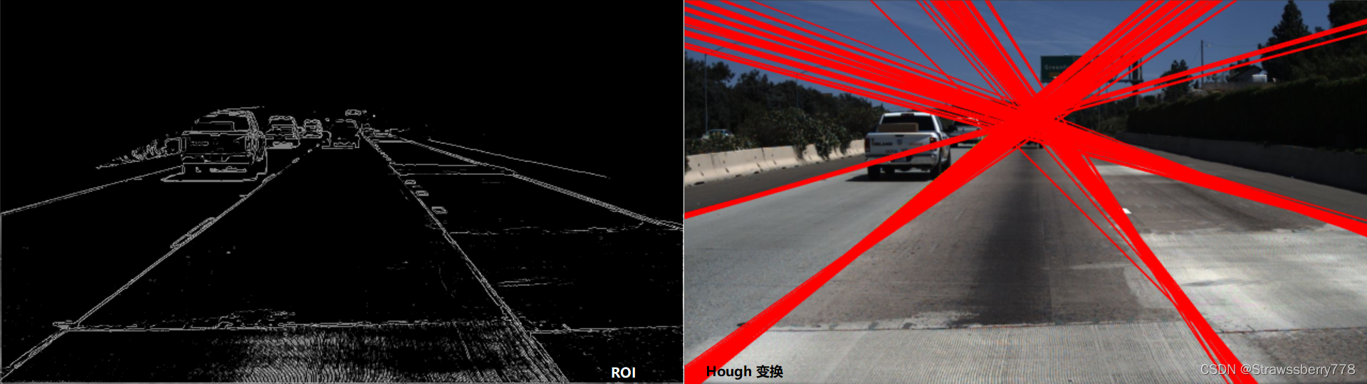
2.2.2 直线参数聚类
由于车道线具有一定宽度和弧度，因此Hough变换参数投票可能会检测出多条直线（见上图），因此需要对检测出的直线进行聚类。聚类方法可使用k-means等多种方法，最终得到单一准确的车道线。

- 深度学习方法：

使用深度学习进行车道线识别的基本思想是利用卷积神经网络（CNN）等模型自动从大量带标注的图像数据中学习车道线的复杂模式和特征。这些模型通过端到端的训练，可以直接从原始像素数据中提取有用的特征，并对图像进行像素级的分类，从而准确地识别和定位道路上的车道线。通过这种方式，深度学习方法能够处理各种复杂的道路环境，提高车道线检测的准确性和鲁棒性。深度学习方法可大致分为四类：
- 基于分割的方法
- 基于检测的方法
- 基于关键点的方法
- 端到端的方法
下文将分别简述这四种方法的基本思想：

2.1 基于分割的方法
本质上是将车道线检测问题转换为一个像素级分类问题。可分为语义分割方法和实例分割方法两种：
2.1.1 语义分割方法
这种方法将图像中的每一个像素分配给一个特定的类别。对于车道线检测，像素可能被分为“车道线”或“非车道线”。代表算法有全卷积网络（FCN）方法等。
2.1.2 实例分割方法
相比于语义分割方法，实例分割方法不仅区分每个像素的类别，还区分每个物体实例。这意味着，实例分割不只是识别出图像中的车道线，还能区分出哪些像素属于不同的车道线实例。例如，在实例分割中，即使两条车道线彼此相邻并且属于同一类别，系统也能识别并分别标记它们为不同的个体。代表算法有Mask R-CNN等。
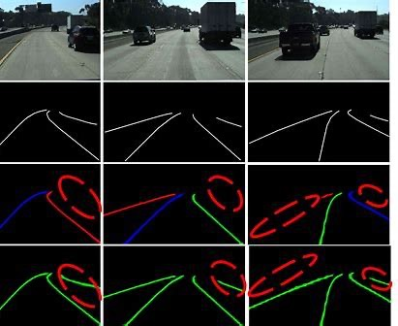
2.2 基于检测的方法
该方法主要是将车道线作为目标对象进行检测，而不是完成像素级的分类任务。比如使用经典物体检测算法Faster R-CNN算法。
值得注意的是，由于车道线的特殊形态，在实际运用算法时，需要对物体检测算法的参数及连接层进行调整。具体表现如下：由于车道线细长的形态特性，传统的矩形锚点实际运用效果不佳，需针对车道线实际形态进行调整；由于车道线的连续性，通过物体检测算法识别出的车道线可能断断续续，因此常需要图像处理技术辅助，比如平滑滤波器或线性拟合来优化检测到的车道线。
相比于前一种基于分割的方法，基于检测的方法可以同时检测车辆、行人等其他元素，包含语义内容更丰富。但由于车道线的细长形态特性，基于检测的方法往往准确性较低。
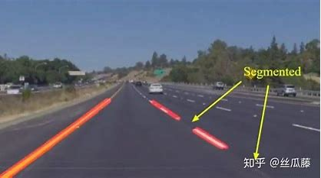
2.3 基于关键点的方法
该方法通过识别道路上车道线关键特征点（如车道线的起点、终点、转折点等），并连接这些点，从而重构出完整的车道线。
在关键点检测阶段，可以使用HRNet等方法进行检测。一但检测到关键点便可进行曲线拟合，可使用多项式拟合等方法来估计整条车道线形状。理论上只需两到三个点便可估计车道线形状，但在实际运用中，需尽可能多的打下关键点，保证车道线形状的准确。
相比前两种方法，由于基于关键点的方法采用的是一种“由点及线”的思想进行车道线的预估，其对于车道图像的要求进一步降低，即使在复杂场景（如有人类通行、物体遮挡）下，也可以实现较准确的车道线检测，鲁棒性较强。
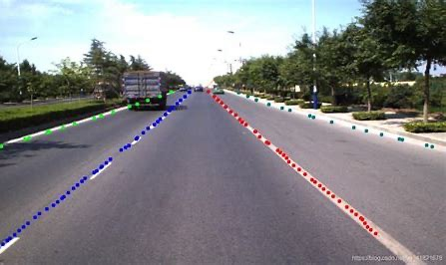
2.4 端到端的方法
端到端的方法指的是使用深度学习模型直接从输入图像到输出车道线信息的整个过程，无需人为设计的特征提取或复杂的中间处理步骤。这种方法依赖于强大的神经网络，通常是卷积神经网络（CNN），来自动学习图像中的特征和车道线的表达，实现从原始数据到最终检测结果的直接映射。
该方法相比于上述三种方法，是一种较为“鲁莽”直接的方法。该方法通常具备较强的适应性，能够自动从数据中学习有用的特征，无需手动干预。因此在数据样本足够丰富多样且数量庞大时，该方法效果较好。但与之相对的是其对训练数据以及算力的极高要求。由于该方法不会进行事先的特征提取，因此其需要大量标注过的训练数据。同时，极大的数据量也带来了沉重的算力负担，模型的实时性和运行效率较低。同时，由于其整个训练过程处于“黑箱”状态下，端到端的方法也缺乏解释性。
总的来说，基于端到端的方法为车道线检测提供了一个强大且自适应的工具，但它的成功在很大程度上取决于可用的训练数据量和质量，以及计算资源。

- 关于经典图像处理方法与深度学习方法之间的对比及思考：

经典图像处理方法
优点：
1、计算效率高：这些方法通常不需要复杂的计算资源，可以在较低端的硬件上运行。
2、实时性好：由于计算步骤较少，处理速度快，适合实时应用。
3、可解释性强：步骤明确，参数调整直观，便于理解和调试。
缺点：
1、鲁棒性较低：对光照、阴影、道路材料的变化敏感，容易受环境因素影响。
2、泛化能力弱：在复杂或未见过的道路条件下表现不佳。
3、需手动调参：对于不同的场景，可能需要调整算法的参数以适应变化。

基于深度学习的方法
优点：
1、泛化能力强：通过学习可以处理多样化的道路环境和各种复杂情况。
2、自动特征提取：无需手动设计图像特征，模型可以识别并利用复杂的特征。
3、高准确性：在大量数据训练下，深度学习模型的准确性通常高于传统方法。
缺点：
1、计算资源需求高：需要较强的计算力，尤其是在训练阶段，通常依赖GPU等硬件。
2、实时性差：模型复杂导致推理时间长，可能不适合实时应用。
3、可解释性差：深度学习模型作为一个“黑箱”工具，其内部决策过程难以理解和解释。

对于这两种方法孰优孰劣，我的观点是：传统图像处理方法更适应当下需求，而深度学习方法是未来。在当下GPU算力无法支撑高实时性的行车环境时，采用经典图像处理方法应对较理想的道路环境（如高速公路等），实现L2-L3级别的自动驾驶，是性价比较高且更容易落地的方法。但随着自动驾驶技术开始向L4乃至L5完全自动驾驶层面发展，路况的不确定性，行车环境的复杂性这类自动驾驶的长尾问题将是突破自动驾驶瓶颈的最重要因素，这时随着GPU算力的逐渐匹配，具备高鲁棒性、强泛化能力的深度学习方法将成为主流。

